一、实验目的
1. 学会安装和使用建模工具PowerDesigner，熟练使用PowerDesigner绘制常用的UML图形，熟悉常用的UML建模符号；
2. 构建用例模型来描述软件需求，包括绘制用例图，撰写用例文档并制作用例检查矩阵；
3. 学习使用状态图描述对象的状态及转换；
4. 学习使用活动图为业务流程建模；
5. 学习使用顺序图描述对象之间的交互；
6. 学习类图的绘制；
7. 学习从系统需求中识别类，并构建相应的面向对象模型；
8. 学习使用PowerDesigner实现正向工程和逆向工程；
9. 学习使用组件图描述每个功能所在的组件位置以及它们之间的关系；
10. 学习使用部署图描述软件中各个组件驻留的硬件位置以及这些硬件之间的交互关系。

二、实验内容
1. 根据以下场景绘制用例图。
某公司欲开发一个物品拍卖移动app，该软件部分功能描述如下：
(1) 普通用户可以浏览拍卖信息；
(2) 普通用户可以实名注册为会员，会员可以修改个人信息；
(3) 会员除可浏览拍卖信息外，在登录后可以发布拍卖信息，包括拍卖物品名称、拍卖物品简介、起拍价、加价幅度、当前价格、拍卖的结束时间等，拍卖信息发布后需要通过系统管理员审核，审核未通过的信息无法正常发布；
(4) 会员登录后可以参与物品竞拍，在竞拍时需要通过支付宝系统支付一定金额的保证金，如果竞拍成功但取消交易，保证金不予退还，如果竞拍失败将自动退还保证金；
(5) 拍卖结束后，成功竞拍的买家需在24小时内支付余款，支付需通过支付宝系统完成；
(6) 系统管理员登录系统后除了可以审核拍卖信息外，还可管理所有拍卖信息。

2. 根据以下场景绘制用例图：
某企业为了方便员工用餐，为企业餐厅开发了一个订餐系统（COS：Cafeteria Ordering System），企业员工可通过企业内联网使用该系统。该系统功能描述如下：
(1) 企业的任何员工都可以查看菜单和今日特价；
(2) 系统的顾客是注册到系统的员工，可以在线订餐（以下操作均需先登录）、注册工资支付、修改订餐信息和删除订餐信息，在注册工资支付时需要通过工资系统进行身份验证；
(3) 餐厅员工是特殊的顾客，可以进行备餐（系统记录备餐信息）、生成付费请求和请求送餐，其中对于注册使用工资支付的顾客生成付费请求并发送给工资系统；
(4) 菜单管理员是餐厅员工的一种，可以管理菜单；
(5) 送餐员也是餐厅员工的一种，可以打印送餐说明、记录送餐信息（如送餐时间）以及记录收费（对于没有注册工资支付的顾客，由送餐员收取现金后记录）。

3. Draw a use case diagram for the following library system:
The library stores various items that can be borrowed, including books and journals. Books can be borrowed by both staff and students, but only staff members can borrow journals. When a user borrows a book, their loan details are checked to ensure that they have no overdue books on loan, and have not already borrowed the maximum permitted number of books.
Users can check their own loan details at any time. Librarians are permitted to check the loan details of any user.
Library users can reserve books that are currently out on loan. If three reservations have already been made for a given book, and a further reservation is made, a new copy will be ordered by the librarian.

4. 某银行准备开发一个网上信用卡管理系统 CCMS，该系统的基本功能为：
(1) 信用卡申请。非信用卡客户填写信用卡申请表，说明所要申请的信用卡类型及申请者的基本信息，提交 CCMS登录。如果信用卡申请被银行接受，客户会收到银行的确认函， 并告知用户信用卡的有效期及信贷限额；否则银行会发送一封拒绝函给该客户。客户收到确认函后，需再次登录 CCMS，用信用卡号和密码激活该信用卡。激活操作结束后，CCMS将激活通知发送给客户，告知客户其信用卡是否被成功地激活。
(2) 月报表生成。在每个月第一天的零点，CCMS为每个信用卡客户创建一份月报表，对该客户上月的信用卡交易情况及交易额进行统计。信用卡客户可以登录 CCMS查看月报表，也可以要求 CCMS提供打印出的月报表。
(3) 信用卡客户信息管理。信用卡客户的个人信息可以在 CCMS 中进行在线的管理。每个信用卡客户可以在线查询其个人信息。
(4) 信用卡交易记录。信用卡客户使用信息卡进行的每一笔交易都会记录在 CCMS中。
(5) 交易信息查询。信用卡客户可以登录 CCMS查询并核实其信用卡交易记录及交易额。
构造该系统的用例模型，要求绘制用例图，编写相应的用例文档，还需提供用例追踪矩阵。

5. 根据以下描述绘制状态图：
某销售信息管理系统中销售部员工可以提交订单，刚提交的订单为“初始”状态；系统管理员可以处理订单，如果订单无误，则修改订单为“备货”状态，否则将订单退还给提交订单的销售部员工修改，员工此时可以取消订单；仓库管理员备货完毕后可将订单状态改为“发货”状态；销售部员工在确认客户已经收到货物后，可将订单改为“关闭”状态。

6. 某航空公司会员积分系统描述如下：
乘客只要办理该航空公司的会员卡，即可成为普卡会员，普卡会员可以升级到银卡会员或金卡会员。非会员不能积累里程数。每年年末，系统根据会员在本年度累积的里程数对下一年会员等级进行调整。普卡会员在一年内累积的里程数若满25000英里但不足50000英里，则自动升级为银卡会员；若累积的里程数在50000英里以上，则自动升级为金卡会员。银卡会员在一年内累积的里程数若在50000英里以上，则自动升级为金卡会员。若一年内没有达到对应级别要求的里程数，则自动降低会员等级。金卡会员一年内累积的里程数若不足25000英里，则自动降级为普卡会员；若累积的里程数达到25000英里，但是不足50000英里，则自动降级为银卡会员。银卡会员一年内累积的里程数若不足25000英里，则自动降级为普卡会员。
请根据以上描述绘制会员对象的状态图。

7. 根据以下描述绘制某订餐系统中顾客订餐过程的活动图（要求绘制泳道）：
(1) 顾客请求查看菜单；
(2) 系统显示菜单和今日特价；
(3) 顾客选菜；
(4) 系统显示订单和价格；
(5) 顾客确认订单；
(6) 系统显示可送餐时间；
(7) 顾客指定送餐时间、地点和支付方式；
(8) 系统确认接受订单，然后发送Email给顾客以确认订餐，同时发送相关订餐信息通知给餐厅员工。

8. 某在线拍卖网站的拍卖流程描述如下：
(1) 卖方在网站上发起一次拍卖，并设置本次拍卖的起拍价。
(2) 卖方确定拍卖标的以及拍卖标的保留价（若在拍卖时间结束时，所有出价均低于拍卖标的保留价，则本次拍卖失败）。
(3) 卖方在网站上发布本次拍卖品的介绍。
(4) 买方参与拍卖，给出竞拍价，多个买方可以出价。
(5) 卖方选择接受一个竞拍价作为成交价，买方在线支付，结束拍卖。
根据以上描述绘制活动图（要求绘制泳道）。

9. 根据如下描述绘制顺序图：
在某在线订房系统中，顾客输入房间套数、房间类型、入住时间、入住天数等信息，系统显示符合要求的房间号；顾客确定预订的房间，系统显示预付订金信息；顾客输入信用卡账号和密码，系统请求银行信用卡系统提供支付服务；银行信用卡系统验证用户信息并返回验证通过和支付成功消息；顾客请求系统打印预订单和收据，系统打印相关资料；预订结束。

10. 根据以下Java源代码绘制相应的顺序图：
public class Sale {
private List<SalesProductItem> productItems = new ArrayList<SalesProductItem>;

public Money getTotal() {
Money total = new Money();
Money subTotal = null;

for (SalesProductItem item : productItems) {
subTotal = item.getSubTotal();
total.add(subTotal);
}

return total;
}
}

11. 根据以下描述绘制类图，再正向工程生成Java源代码（也可生成其他面向对象语言的源代码，如C++或C#等）：
图形(Shape)可分为圆形(Circle)、矩形(Rectangle)、椭圆形(Ellipse)等具体图形，在Shape类中提供了一个抽象的draw()方法用于绘制图形，而在具体的图形类中实现该抽象draw()方法。
提供一个图形工厂类(ShapeFactory)，该类提供一个静态方法createShape(char type)，其返回类型为Shape，参数type为所需绘制图形对应的代码，例如“c”表示圆形，“r”表示矩形，“e”表示椭圆形等，在createShape()方法中，可以使用条件语句来判断所需绘制图形的类型，并根据参数的不同返回不同的具体形状对象。【注：“创建关系”是一种特殊的“依赖关系”】

12. 根据以下描述绘制类图：
某商场会员管理系统包含一个会员类(Member)，会员的基本信息包括会员编号、会员姓名、联系电话、电子邮箱、地址等，会员可分为金卡会员(GoldMember)和银卡会员(SilverMember)两种，不同类型的会员在购物时可以享受不同的折扣；每个会员可以拥有一个或多个订单(Order)，每一个订单又可以包含至少一条商品销售信息(ProductItem)，商品销售信息包括订单编号、商品编号、商品数量、商品单价和折扣等；每一条商品销售信息对应一类商品(Product)，商品信息包括商品编号、商品名称、商品单价、商品库存量、商品产地等。

13. 某基于C/S的即时聊天系统的注册和登录模块功能描述如下：
(1) 注册功能：用户通过注册界面(RegisterForm)输入新帐号，系统检测该帐号是否已存在，如果不存在则可注册成功，否则提示“帐号已存在”，用户再次输入帐号；用户输入其他个人信息；系统保存用户个人信息；用户个人信息包括帐号、密码、姓名、性别、年龄、电话、电子邮箱等。
(2) 登录功能：用户通过登录界面(LoginForm)输入账号和密码，系统将输入的账号和密码与存储在数据库(User)表中的用户信息进行比较，验证用户输入是否正确，如果输入正确则进入主界面(MainForm)，否则提示“输入错误”。
现对这两个模块进行设计，要求如下：
(1) 根据以上描述绘制类图，要求分析出每个类中的主要方法；
(2) 需要提供独立的业务逻辑类和数据访问类，考虑到数据库的移植性，需提供抽象的数据访问接口；
(3) 尽量使用数据传输对象(DTO)来传递参数，减少方法中参数的个数。

14. 根据以下描述，使用组件图对所述源代码文件进行建模：
Help.h是一个头文件，被Calculate.cpp和Filter.cpp引用，而Calculate.cpp又引用了Filter.cpp。此外，Filter.cpp还引用了头文件FileReader.h，Display.cpp又依赖于Calculate.cpp的运算结果。

15. 某电子商务网站的硬件部署情况如下：
(1) 客户可通过浏览器访问该网站，以实现查询商品、在线购物、注册、登录等功能；
(2) 电子商务网站的界面文件和业务逻辑代码以war文件的方式部署在一台Web服务器上，该服务器使用Tomcat作为Web服务器中间件；
(3) 为了降低Web服务器的负载，该网站的数据库部署在另一台服务器中，Web服务器通过网络连接数据库服务器；
(4) 为了实现在线支付功能，网站需要与银行提供的网上银行系统进行通信；
(5) 考虑到系统的安全性，系统的后台管理通过C/S方式来实现，后台管理程序打包成jar文件，管理员在自己的工作电脑中通过该jar文件中的数据库访问模块直接访问数据库服务器，以实现对网站数据的增删改查等操作和管理。
根据以上描述绘制该电子商务网站的部署图。

三、实验要求
1. 正确安装PowerDesigner；
2. 熟练使用PowerDesigner绘制用例图、状态图、活动图、顺序图、类图、组件图和部署图；
3. 需按照用例建模的流程，提供用例图、用例文档和用例追踪矩阵；
4. 熟练使用PowerDesigner实现正向工程和逆向工程；
5. 使用UML2.X中的标准图符绘制图形，对于一些较为复杂的图形，适当增加文字注释来进行说明；
6. 所绘制图形必须正确、完整，需具有较好的可读性，注意图形中图符和文字大小及布局。

四、实验步骤
1. 安装PowerDesigner15.X；
2. 熟悉PowerDesigner15.X的常用功能；
3. 分析实例场景，识别执行者；
4. 识别用例及用例之间的关系；
5. 使用PowerDesigner15.X绘制用例图；
6. 撰写用例文档；
7. 创建用例追踪矩阵；
8. 使用PowerDesigner15.X绘制状态图；
9. 使用PowerDesigner15.X绘制活动图；
10. 使用PowerDesigner15.X绘制顺序图；
11. 使用PowerDesigner15.X绘制类图，并正向工程生成源代码；
12. 使用PowerDesigner15.X绘制组件图；
13. 使用PowerDesigner15.X绘制部署图。

五、实验结果
1. 物品拍卖移动app用例图：
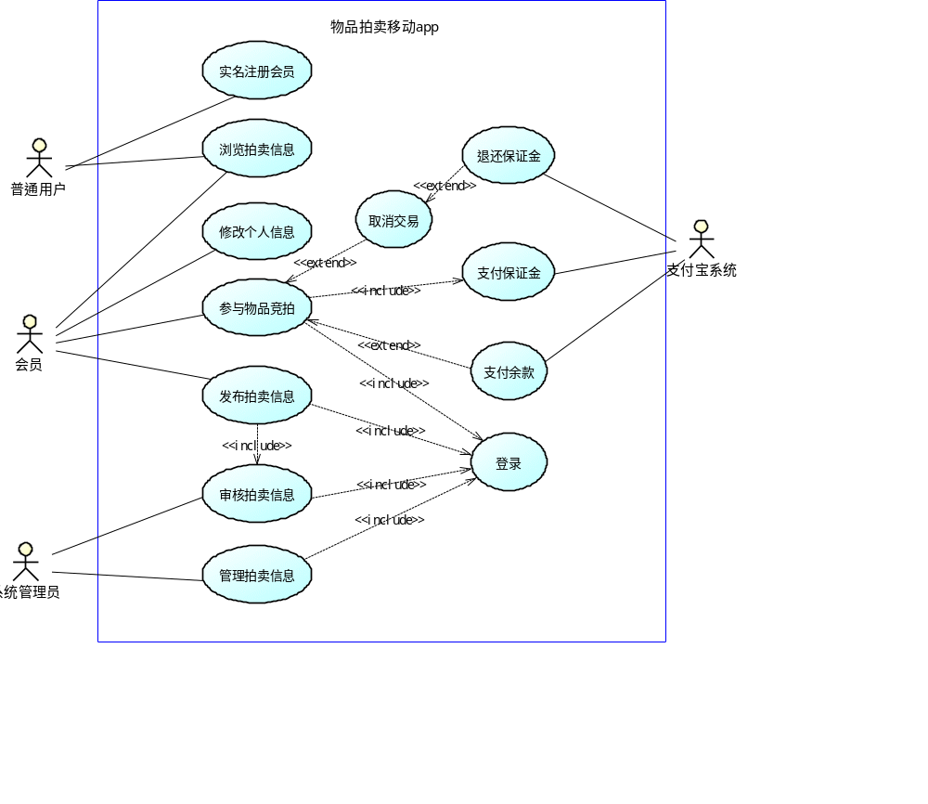
2. 订餐系统用例图：
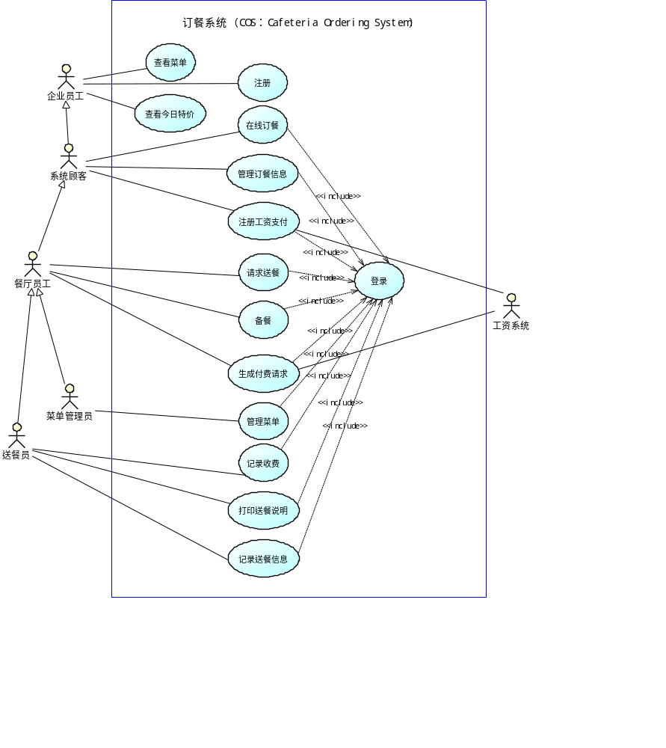
3. 图书馆系统(Library System)用例图：
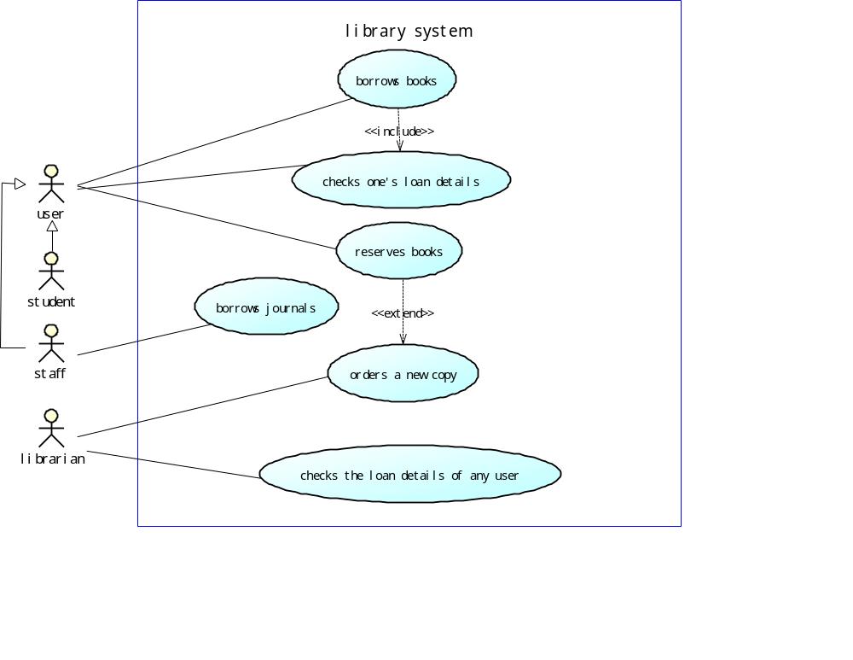
4. 网上信用卡管理系统CCMS的需求模型：
(1) 用例图：
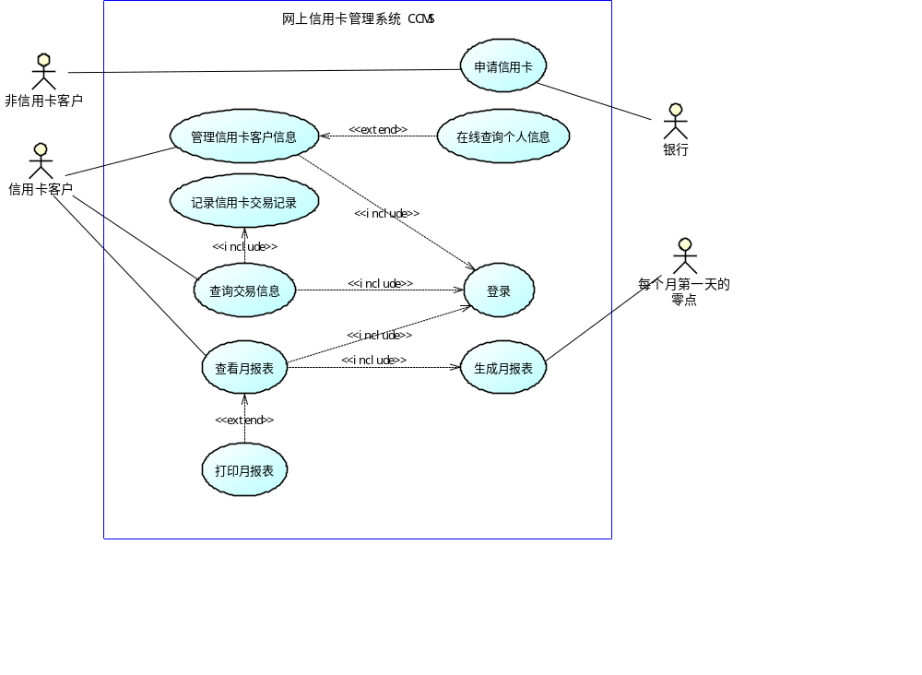
(2) 用例描述文档：
用例编号
H0001

执行者
信用卡客户

前置条件
无

后置条件
系统依照客户输入的账号密码进行客户登录

基本路径
1.客户打开网上信用卡管理系统
2.客户输入账号和密码信息并登录

扩展路径：
2a1.输入的账号或者密码为空，系统提示账号密码不能为空
2a2.输入的账号或者密码有误，系统提示账号或者密码错误

字段列表
2.客户账号，客户密码

业务规则

非功能需求

设计约束

用例编号
H0002

执行者
非信用卡客户

前置条件
无

后置条件
系统依照客户输入的账号密码进行客户注册，激活信用卡

基本路径
1.客户填写并提交信用卡申请表
2.系统返回确认函， 并告知用户信用卡的有效期及信贷限额
3.客户登录系统，用信用卡号和密码激活该信用卡
4.系统将激活通知发送给客户，告知客户其信用卡被成功地激活

扩展路径：
1a1.客户提交的信用卡申请表有误或者有空，系统告知申请表有误
2a1.系统崩溃，没有返回确认函
3a1.客户输入的信用卡号和密码信息有误或者不对应，系统告知客户输入有误
4a1.系统崩溃，没有发送激活通知给客户

字段列表
3.客户账号，客户密码

业务规则

非功能需求

设计约束

用例编号
H0003

执行者
信用卡客户

前置条件
客户已登录

后置条件
客户个人信息更新

基本路径
1.客户打开个人信息中心
2.系统显示客户个人信息表单
3.客户在线查询个人信息，详情参照编号H0004用例
4.客户编辑和管理个人信息后，将表单提交给系统
5.系统返回更新成功消息和最新的客户信息

扩展路径：
1a1.系统崩溃500或者页面没有找到404等
2a1.系统崩溃，没有返回客户个人信息表单或者信息不全
4a1.客户编辑后的信息有误，系统返回编辑信息有误消息
5a1.系统崩溃，没有返回最新的客户个人信息表单或者信息不全

字段列表
2. & 5. 客户个人详细信息

业务规则

非功能需求

设计约束

用例编号
H0004

执行者
信用卡客户

前置条件
客户已登录

后置条件
无

基本路径
1.客户打开个人信息中心
2.客户输入个人账号以及密码并提交
3.系统返回客户个人详情信息

扩展路径：
1a1.系统崩溃500或者页面没有找到404等
2a1.客户输入的个人账号或者密码为空，系统提示不能为空
2a2.客户输入的个人账号或者密码有误，系统提示输入错误
3a1.系统崩溃，没有返回最新的客户个人信息表单或者信息不全

字段列表
3. 客户个人详细信息

业务规则

非功能需求

设计约束

用例编号
H0005

执行者
信用卡客户

前置条件
系统返回客户的交易信息

后置条件
无

基本路径
1.客户输入个人账号以及交易日期范围并提交
2.系统返回客户个人的交易信息

扩展路径：
1a1.客户输入的个人账号为空，系统提示不能为空
1a1.客户输入的个人账号或者日期范围有误，系统提示输入错误
2a1.系统崩溃，没有返回客户交易信息或者信息不全

字段列表
2. 客户个人交易信息记录

业务规则

非功能需求

设计约束

用例编号
H0006

执行者
信用卡客户

前置条件
客户进行信用卡交易

后置条件
系统记录客户信用卡交易信息

基本路径
1.客户进行信用卡交易，附带交易信息提交给系统
2.系统记录客户的信用卡交易的详细信息

扩展路径：
1a1.客户交易过程出错，交易信息无法提交
2a1.系统崩溃，没有及时记录信用卡交易信息

字段列表
2. 客户个人交易信息记录

业务规则

非功能需求

设计约束

用例编号
H0007

执行者
信用卡客户

前置条件
客户已登录

后置条件
系统返回展示客户月报表

基本路径
1.客户提交查看月报表请求
2.系统展示客户月报表

扩展路径：
2a1.系统崩溃，没有返回客户月报表或者返回信息不全

字段列表
2. 客户月报表记录

业务规则

非功能需求

设计约束

用例编号
H0008

执行者
每个月的第一天的零点

前置条件
无

后置条件
系统记录客户月报表

基本路径
1.每个月的第一天的零点，系统查询客户此月的报表信息
2.生成月报表

扩展路径：
1a1.系统崩溃，系统没有查询到报表信息或者信息不全
2a1.系统崩溃，系统没有及时生成月报表或生成的信息不全

字段列表
1. & 2. 客户月报表记录

业务规则

非功能需求

设计约束

用例编号
H0009

执行者
信用卡客户

前置条件
客户已登录

后置条件
系统打印客户月报表

基本路径
1.客户查询月报表信息并打印
2.系统展示月报表并在打印机中打印

扩展路径：
1a1.系统崩溃，系统没有查询到报表信息或者信息不全
2a1.系统崩溃，系统没有打印月报表或打印的信息不全

字段列表
1. & 2. 客户月报表记录

业务规则

非功能需求

设计约束

(3) 用例追踪矩阵：
 | 申请信用卡 | 登录 | 查询交易信息 | 在线查询个人信息 | 生成月报表 | 打印月报表 | 管理信用卡客户信息 | 查看月报表 | 记录信用卡交易记录
信用卡申请 | ● | ●
月报表生成 |  |  |  |  | ● | ● |  | ●
信用卡客户信息管理 |  | ● |  | ● |  |  | ●
信用卡交易记录 |  |  |  |  |  |  |  |  | ●
交易信息查询 |  | ● | ●

5. 销售信息管理系统中订单对象的状态图：
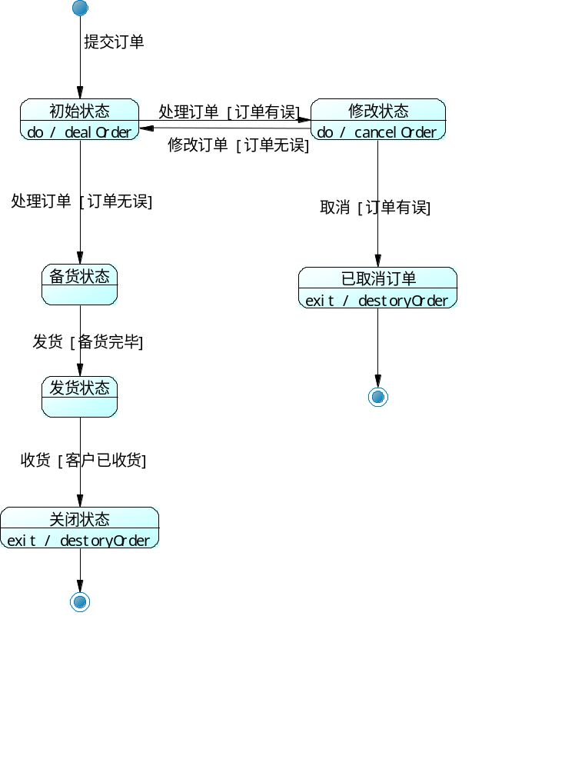
6. 航空公司会员积分系统中会员对象的状态图：
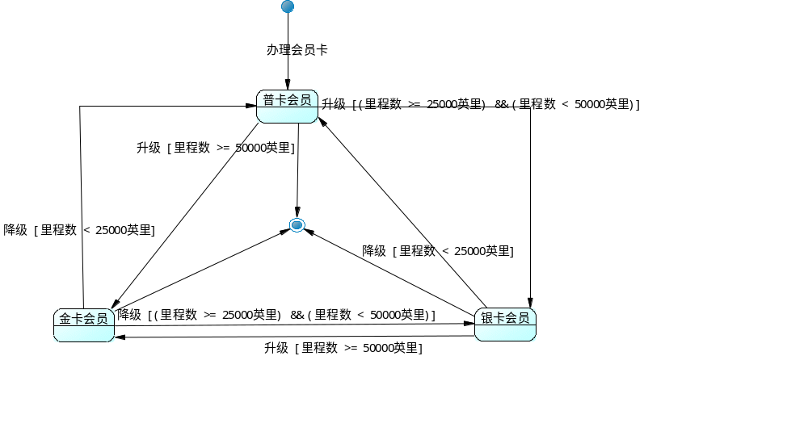
7. 订餐系统活动图：
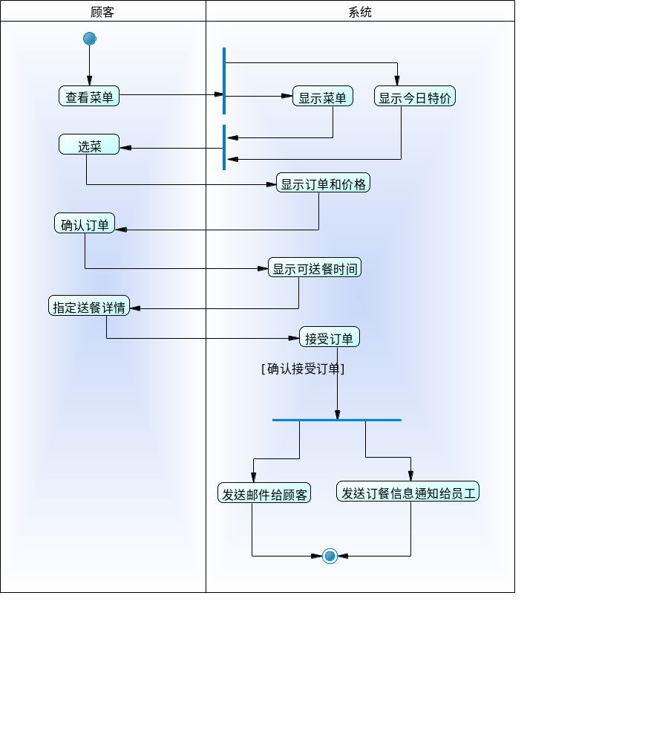
8. 在线拍卖网站拍卖流程活动图：
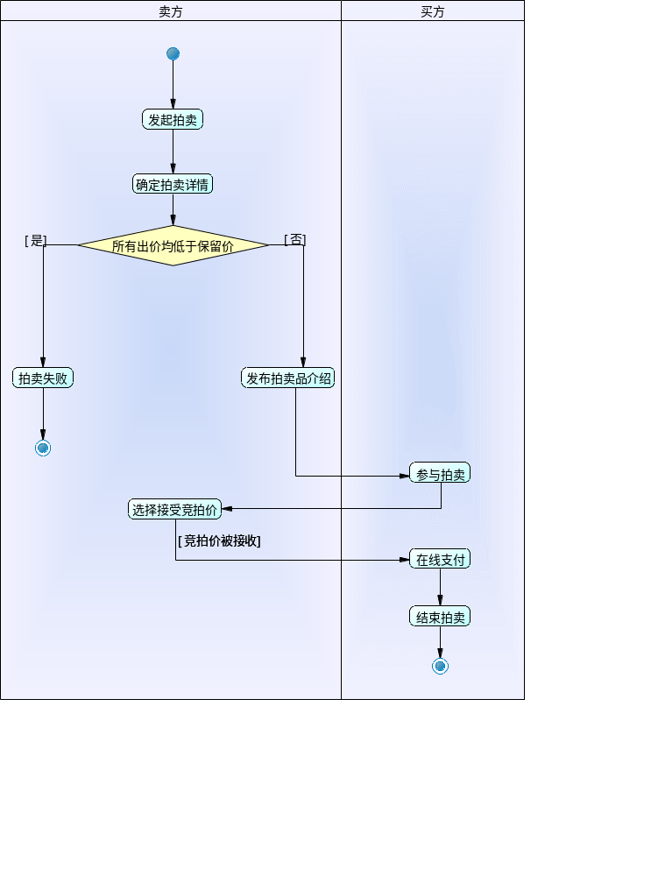
9. 在线订房系统顺序图：
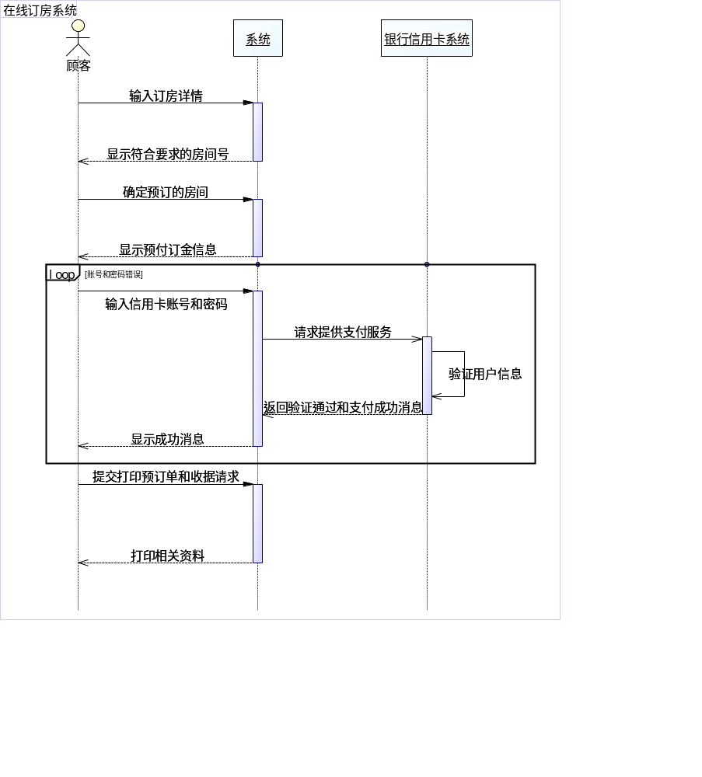
10. 源代码对应的顺序图：
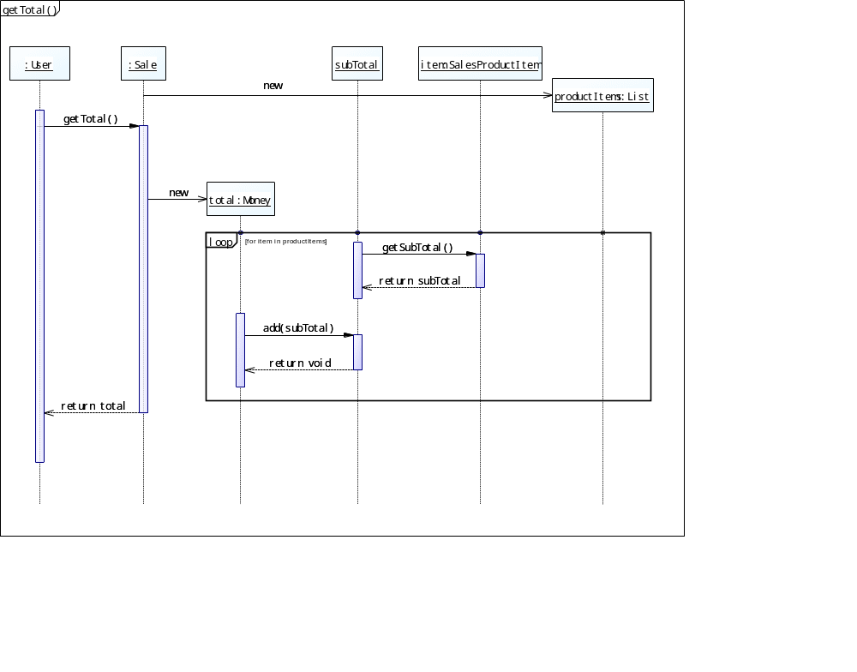
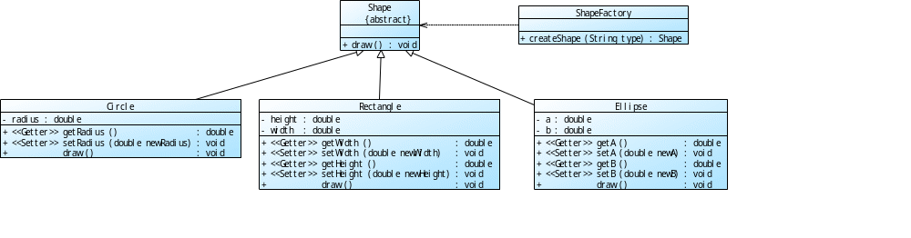
11. 类图：

源代码：

// Shape.java
import java.util.*;

public abstract class Shape {

public abstract void draw();
}

// ShapeFactory.java
import java.util.*;

public class ShapeFactory {

public static Shape createShape(String type) {
return null;
}
}
// Circle.java
import java.util.*;

public class Circle extends Shape {

private double radius;

public double getRadius() {
return radius;
}

public void setRadius(double newRadius) {
radius = newRadius;
}

public void draw() {
// TODO: implement
}
}
// Rectangle.java
import java.util.*;

public class Rectangle extends Shape {
private double height;

private double width;

public double getWidth() {
return width;
}

public void setWidth(double newWidth) {
width = newWidth;
}

public double getHeight() {
return height;
}

public void setHeight(double newHeight) {
height = newHeight;
}

public void draw() {
// TODO: implement
}
}
// Ellipse.java
import java.util.*;

public class Ellipse extends Shape {

private double a;

private double b;

public double getA() {
return a;
}

public void setA(double newA) {
a = newA;
}

public double getB() {
return b;
}

public void setB(double newB) {
b = newB;
}

public void draw() {
// TODO: implement
}
}

12. 商场会员管理系统类图：
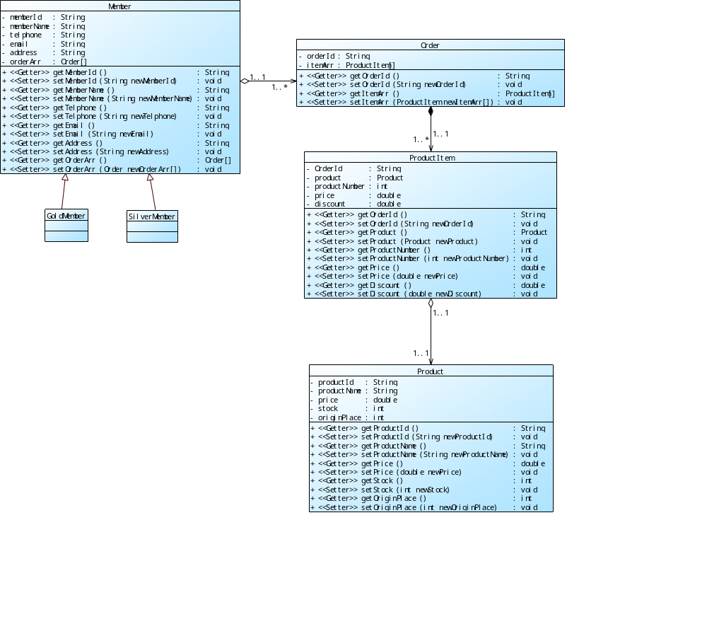
13. 即时聊天系统类图：
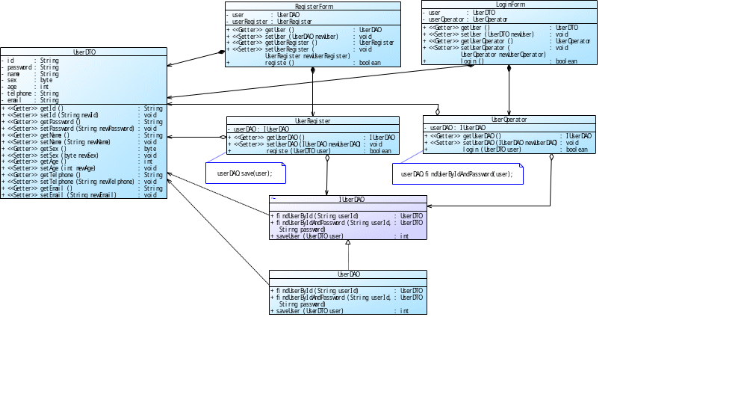
14. 源代码文件的组件图：
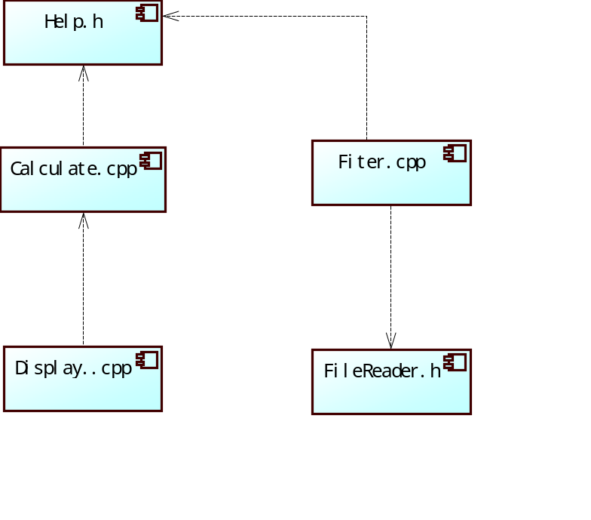

15. 电子商务网站的部署图
